美国经济数据搅动市场：黄金、美股和比特币三重震荡

作者：Revc，本站

周四（10月31日）现货黄金在触及历史新高后暴跌43.50美元，跌幅达1.56%，此番暴跌揭示了投资者避险情绪的波动。而在黄金回调之际，加密市场和美股也出现了不同程度的震荡，反映了投资者对于未来经济走向的不确定性。

## 黄金：从新高回落

当天黄金价格一度冲上2790.11美元/盎司，创下历史新高。然而，由于强劲的美国经济数据公布，投资者选择在高位获利了结，导致金价迅速下跌。根据彭博社的分析，黄金录得七月以来的最大单日跌幅，反映了强劲的就业数据和核心个人消费支出（PCE）指数对市场的压力。数据显示，美国9月核心PCE物价指数同比增长2.7%，持平前值并超出预期的2.6%。这种通胀水平加剧了对美联储暂停降息的预期。

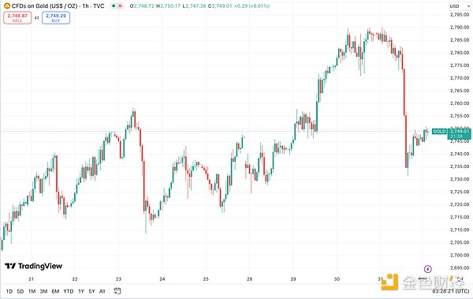

斯巴达资本证券的首席市场经济学家Peter Cardillo表示，周四的经济数据进一步巩固了市场对未来通胀上升的预期，这让黄金作为避险资产的需求出现了短暂下滑。不过，StoneX的分析师Rhona O’Connell指出，地缘政治紧张局势及即将到来的美国大选仍是支撑黄金的重要因素，市场对黄金的逢低买入意愿依旧强烈。

## 美股震荡：科技股受挫

当天美股也出现大幅下跌，尤其是科技股抛售压力显著。纳斯达克指数下跌近3%，微软和Meta因对人工智能支出的担忧而遭遇重挫，分别下跌6%和4%。微软和Meta的财报虽优于市场预期，但对未来资本支出加大了投资者对AI成本的担忧。标普500指数下跌1.86%，道琼斯指数受科技股影响下跌0.9%。

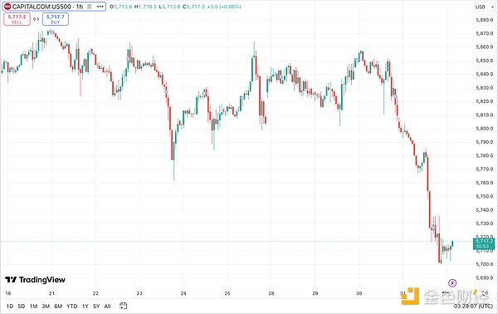

与此同时，美国劳工部报告称初请失业金人数降至21.6万人，创下5月以来的最低水平，这种强劲的劳动力市场表现降低了市场对未来宽松货币政策的预期。市场情绪因美国失业率持续保持低位而逐渐转向保守，投资者担心高利率对企业利润的进一步侵蚀。

## 加密市场：比特币的“贪婪”情绪

随着黄金和美股的剧烈波动，加密市场也在过去24小时内出现明显回调。比特币价格最低触及68,830美元，全网爆仓近2.5亿美元，一些分析师认为比特币主导市场情绪转向“贪婪”。在主要加密货币中，以太坊表现相对疲软，价格下跌3.16%，显示出投资者将关注点更多放在比特币上的趋势。加密货币市场的整体市值微降1.90%，意味着市场在此前上涨后进入盘整阶段。

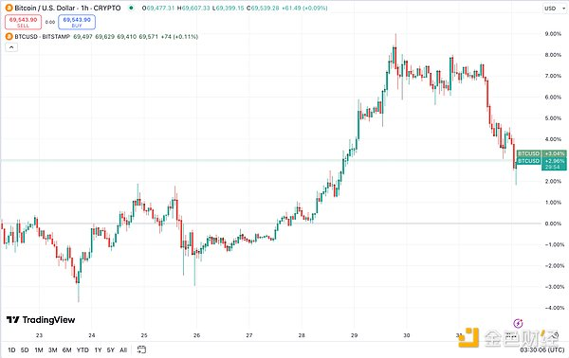

Microstrategy宣布将筹资420亿美元用于购买更多比特币的消息进一步提振了市场情绪，而Coinbase首席执行官称下一届国会将成为“有史以来最支持加密货币”的国会，这也反映了加密市场逐渐受到更广泛政策支持的趋势。

## 美国大选及非农报告：市场静待方向

在本次黄金、加密货币和美股市场共振的背后，美国大选和即将公布的非农就业数据无疑是主导因素。分析师Valencia指出，在11月5日的美国大选前，投资者风险偏好降低。尤其是市场押注共和党前总统特朗普与民主党副总统哈里斯之间的竞选对决将影响金融市场的走势。随着地缘政治紧张局势的加剧和选举结果的未知性，黄金的避险需求依然旺盛，许多投资者仍将其视为对冲未来不确定性的理想资产。

此外，非农就业报告的即将公布（北京时间11月1日20:30）也是市场关注的焦点，预计10月非农就业人数将因飓风和罢工影响显著下降。若报告符合预期，或将削弱市场对美联储继续降息的信心。投资者普遍预计，美联储在11月初的会议上将暂停降息。

## 小结

全球经济和政治形势的变动令黄金、加密货币与美股的联动效应更加明显。在通胀和美联储利率政策存在不确定性、美国大选和地缘政治紧张局势仍未明朗的情况下，投资者正在不同市场间寻求避险机会。黄金在经历短期回调后，仍可能保持其作为“避风港”的地位，而加密市场在政策和机构支持的驱动下展现出更强的韧性。美股则因科技股的波动而更为敏感。